Lösungen zum
Arbeitsblatt
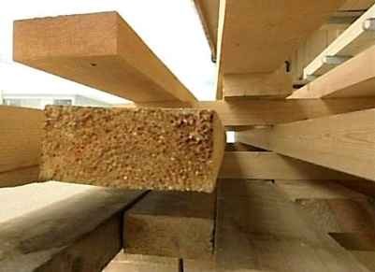

Holz
Bauen und Wohnen (1)

14:30 Minuten
Zweikanal-Ton

1. Wofür kann man Holz verwenden?
Spielzeug, Möbel, Bauelemente, Wandelemente.

2. Wie baute man früher Häuser aus Holz?
Man brauchte früher noch ganze Baumstämme dafür.

3. Wie baut man heute Holzhäuser?
Heute baut man zuerst die Wandelemente in der Fabrik und steckt sie dann auf dem Bauplatz nach einem genauen Plan zusammen.

4. Welches sind typische Blockbau-Konstruktionen?
Chalets

5. Wie viele Baumarten gibt es?
Es gibt weltweit über 50'000 verschiedene Baumarten.

6. Welcher Anteil der Schweiz ist mit Wald bedeckt?
Etwa ein Drittel

7. Welches ist in der Schweiz das am meisten verwendete Bauholz?
Die Rottanne

8. Wer pflegt den Wald und die Bäume?
Für die Pflege des Waldes ist der Förster oder Forstwart zuständig.

9. Welche Nachteile bringt das Bauen mit Holz mit sich?
Feuchtigkeit und Schädlinge können das Holz schwächen oder zerstören. Weiter war früher die Brandgefahr bei Holzbauten gross. Heute lassen sich Holzprodukte verbauen, die einem Feuer sehr gut widerstehen können.

10. Welche Vorteile bringt das Bauen mit Holz mit sich?
Mit Holz baut man schnell und recht billig. Holz ist ein guter Dämmstoff. Das Holz stammt aus der Region und wächst hier nach.

11. Was würdest du für dich selber aus Holz bauen?
Individuelle Antwort

